Prueba con SoapUI, url: http://ext-srvallware/TiendaVirtualDesa/Orden.asmx
Orden: 101089312
Status:
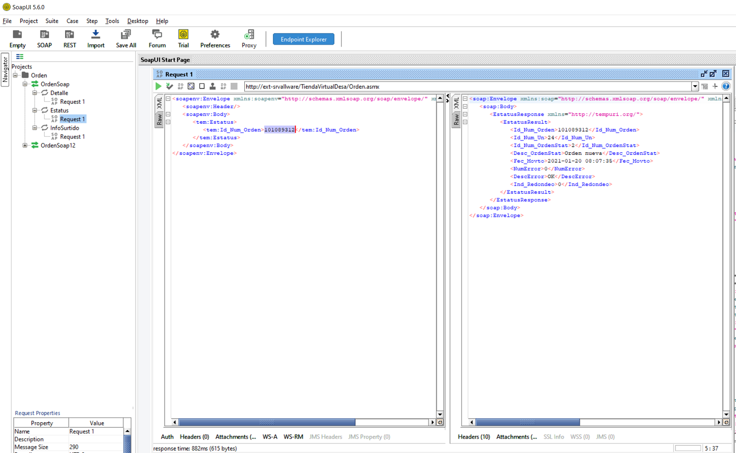
Detalle:
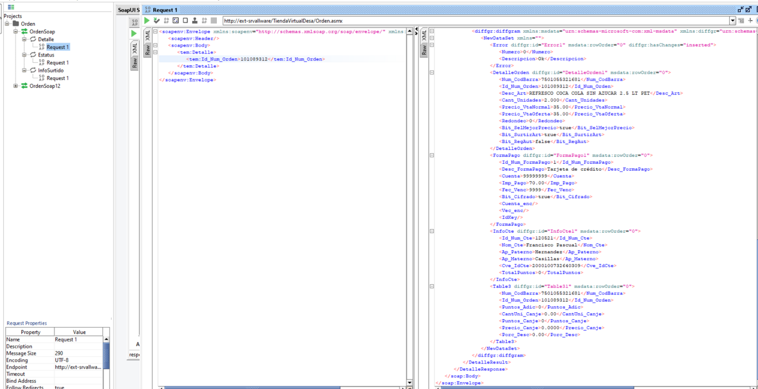

Prueba con SoapUI, url: http://ext-srvallware/TiendaVirtualDesa/Orden.asmx
Orden: 101104123
Status:
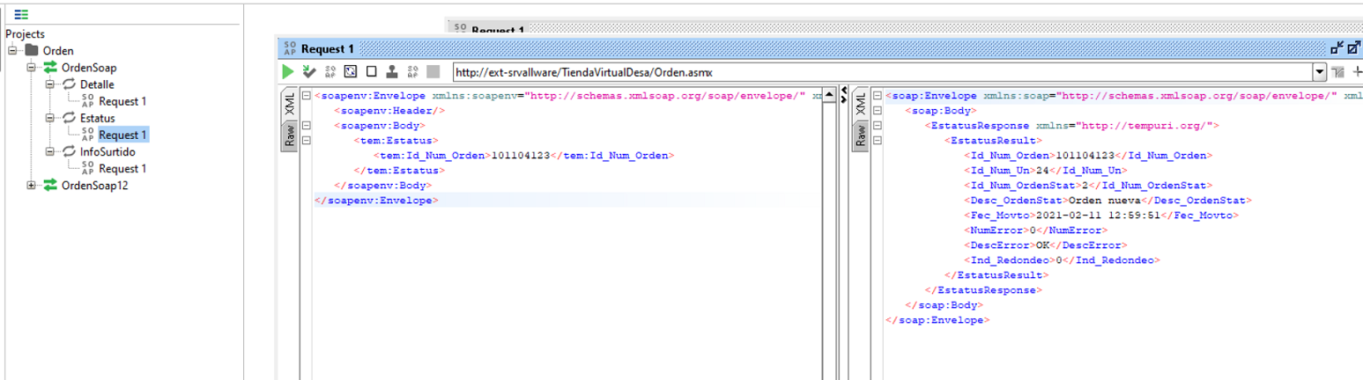
Detalle:
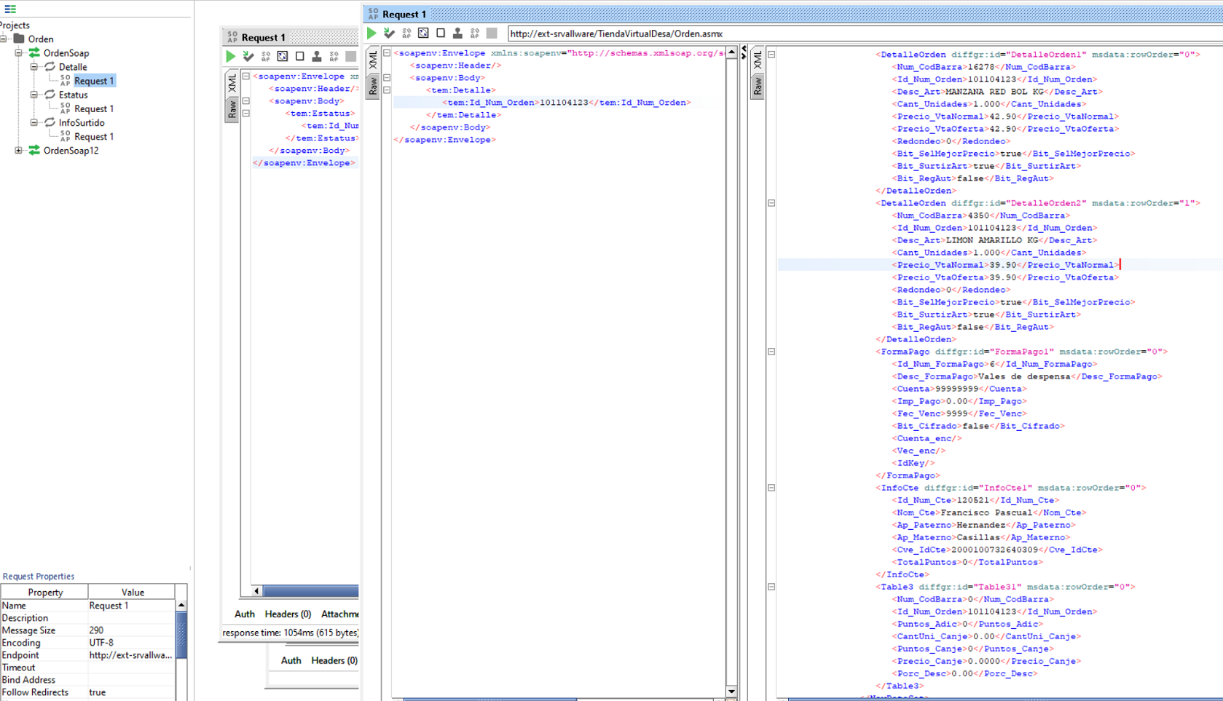

Prueba con SoapUI, url: http://ext-srvallware/TiendaVirtualDesa/Orden.asmx
Orden: 101101202
Status:
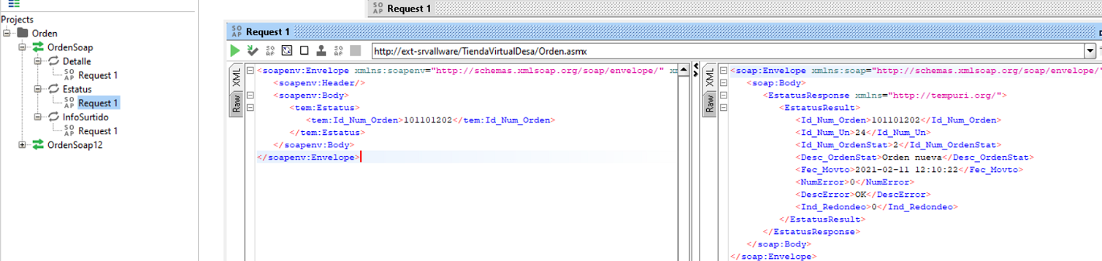
Detalle:
